F I S A T E H N I C A

GENERATOR DE CURENT TR-22 LV (3000 rpm)

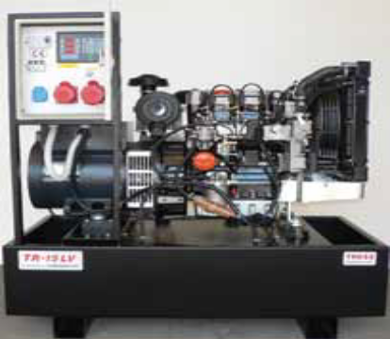

Caracteristicile motorului
Motor / Tip | LOMBARDINI / LW 1404
Putere: | 22 KW
Numar de cilindrii: | 4
Tip combustibil: | Motorina
Sistem de racire: | Racire pe apa
Consum de combustibil: | Max 5,8 l/ora
Capacitate rezervor motorina: | 50 litri
Turatia motorului: | 3.000 rpm
Sistem aprindere: | Electronic
Regulator de turatie: | DA
Pornire electrica, la cheie: | DA
Protectie la lipsa ulei | DA

Caracteristicile generatorului
Tensiune (3~): | 400 V c.a.
(1~): | 230 V c.a.
Putere electrica (3~): | 22 kVA
Prize 400 V, 220 V | Da (1+1)
Factor de putere: | 0,8
Frecventa nominala: | 50 Hz
Intensitatea curentului electric ( pe faza): | 31,0 A
Protectie cu sigurante automate: | DA
Voltmetru (optional): | DA
Alternator sincron: | Mecc Alte

Caracterisitici constructive
Lungime: | 175 cm
Latime: | 95 cm
Inaltime: | 90 cm
Greutate: | 420 kg
Contor ore motor (optional): | DA
Nivelul de zgomot la 7 m (carcasat): | 82 dB (A)

